Técnico especialista em Gestão de Redes
e Sistemas Informáticos
Programação em Python - TEGRSI08

UFCD(s): 10793-10793 | 5117-5091 | 5089
Formador: João Galamba

Efeitos.py
Treep.py

Formandos:
Carlos Venma
Sérgio Cerqueira

Os trabalhos devem de ser realizados utilizando esta formatação que está a ser aplicada neste texto.

A dimensão das margens, cabeçalho, rodapé, dimensão da letra, espaçamento entre caracteres, espaçamento entre parágrafos, é este que se está a utilizar. Só em situações que se justifiquem, como por exemplo dimensão de tabelas, imagens, etc, se pode alterar as margens e/ou parágrafos.

Preferencialmente as imagens, tabelas, equações, etc, devem de ser numeradas. Por exemplo:

Info1 | Info2 | Info3 | Info4 | Mais dados
Tabela 1

ou
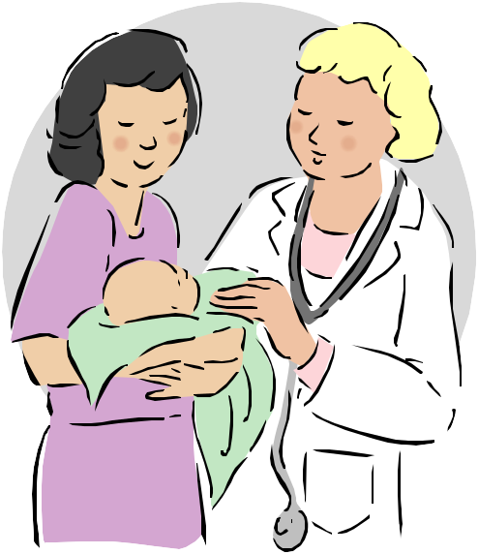

Imagem 1

Todos os trabalhos devem de ter capa indicando o nome do trabalho e o(s) nome(s) dos seu(s) elaborador(es), assim como o número e nome do módulo a que pertence
A designação do trabalho deve ser TIS06_Nome_Apelido_Nome_Trabalho_Modulo.[docx;odf; pdf]

Quando a dimensão do trabalho for superior a 10 páginas, deve de ter obrigatoriamente um índice, logo depois da capa

Quando se justificar (quase sempre) o trabalho deve ter introdução e objectivos a que se propõe, e no final conclusão, relativamente ao objectivo proposto.
As conclusões não são do tipo “…há gostei muito e fiquei a saber como se descascavam batatas…”.
Uma conclusão é mais do tipo: “… as batatas podem ser descascadas com utensílio , faca por exemplo, ou por um processo mecânico (descascador automático), no primeiro processo as batatas não ficam tão “moídas” quanto no segundo porque …”

Bibliografia e sites utilizados para a realização do trabalho, devem constar no final do mesmo, num capítulo Bibliografia/Webgrafia

Quaisquer dúvidas de situações que surjam por não se encontrarem enumeradas neste documento, fazem o favor de me contactar.

Bons Trabalhos
Fernando Ruela

Exemplo de uma segunda folha

A Topologia da rede física

Neste momento a rede encontra-se dispersa por vários pontos do centro, existem outros pontos em que não existe qualquer ligação á rede mas que se pretende fornecer serviços através de uma ligação por uplink, exemplo é a sala de informática da aprendizagem, que se encontra noutro edifício adjacente.

A tipologia de rede escolhida é a de estrela, o padrão a ser utilizado será o padrão da Fast Ethernet, que é dos mais utilizados hoje em dia em redes locais.
As especificações utilizadas dentro desta estrutura passam pela 100Base-Tx de par entrançado, referindo-se a uma topologia física de estrela, ou seja, temos o ponto central de gestão e a partir daí será expandida a rede para a diversas salas de formação que estão inseridas no projecto.

A escolha desta tipologia deve-se ao facto de permitir uma maior flexibilidade, pois a rede pode ser segmentada em várias sub-redes (subnetting) o que permite uma distribuição melhor e isola o tráfego em vários segmentos, esta tipologia permite ainda a facilidade na manutenção ao isolar pontos ou sub-redes que estejam com falhas, continuando as outras sub-redes a funcionar normalmente.

Há que ter em conta toda a estruturação não só das salas mas também como o acesso a partir da sala onde se encontra a ligação principal e que fornece a….

